
大七·印记
• DAILY LIFE

↓↓↓
/2025/11/13
我们的主题——《金色的秋天》
 01来园情况
- 来园人数：今日是周四，今日共有33位幼儿来园，1位幼儿请了病假,1位幼儿请了事假。
- 来园情绪：幼儿们精神状态饱满，大部分孩子能主动与老师、同伴问好。
- 来园和签到情况：签名的方式由根据学号签自己的名字改为签好自己的学号以及记录下到校的时间，其中数字不再是代表自己的学号，而是代表来园的顺序，幼儿边记录自己的签到边了解自己是第几个到达教室的。
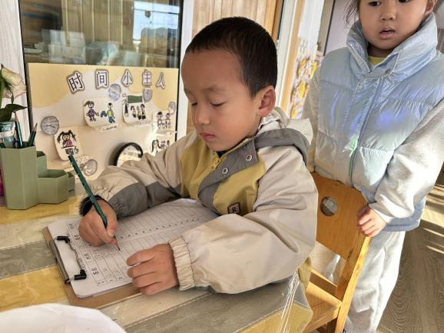
02集体活动
活动名称：手工《剪纸雪花》
活动介绍：冬天来啦，教室里怎么少得了漂亮的雪花呢？本次手工活动带小朋友们解锁了漂亮的“魔法剪纸”，亲手制作可爱的小雪花。活动中，老师先展示了雪花成品，带着大家观察雪花的对称美；小朋友们再把彩纸折成小三角，跟着一起画线条、用剪刀剪出花纹。这个活动既能锻炼小手的灵活性，又能让小朋友们感受“对称”的神奇，剪好的雪花还能装饰教室，让我们的活动室变成浪漫的“冬日雪国”！
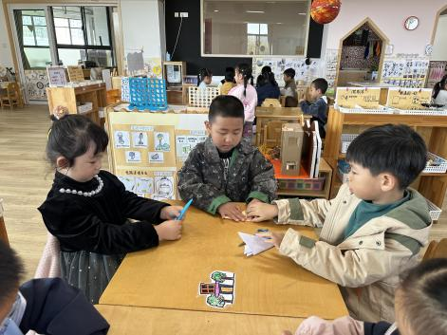 | 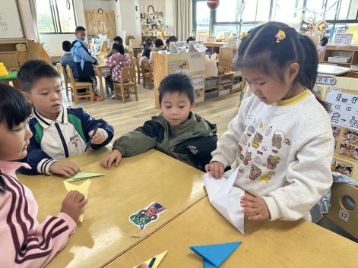 | 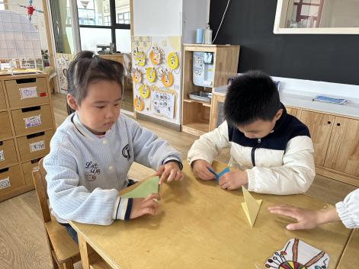
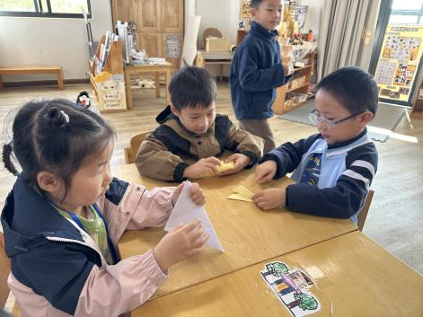 | 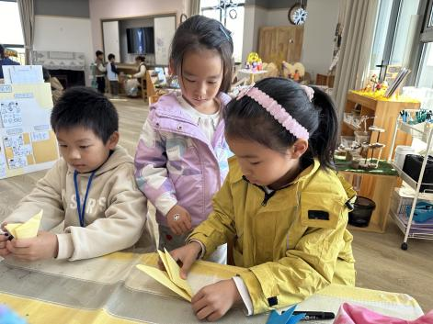 | 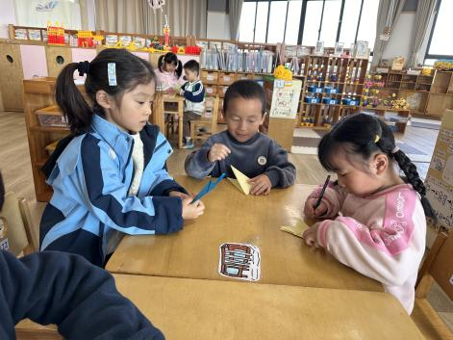
03生活活动
午餐情况：今日午餐为玉米片饭、老黄瓜烧虾、蚝油生菜、鸡毛菜山药牛腩汤，午点是芋头小米粥和奶酪棒，水果是西梅和梨子。用餐过程中，大部分幼儿握盛饭勺熟练，能自主盛餐、独立进餐。幼儿们进餐秩序井然，没有出现挑食、剩饭的情况，吃完后都能主动将餐盘、勺子送到指定位置，保持桌面整洁，展现出良好的用餐习惯。
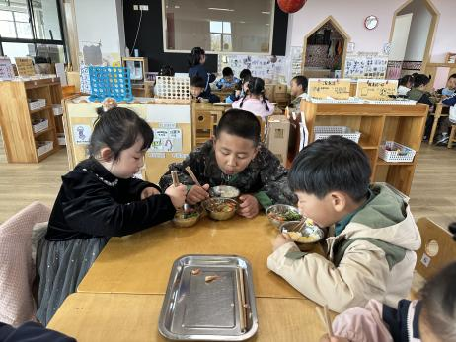 | 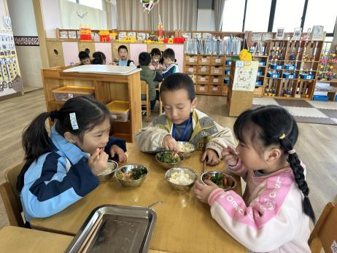 | 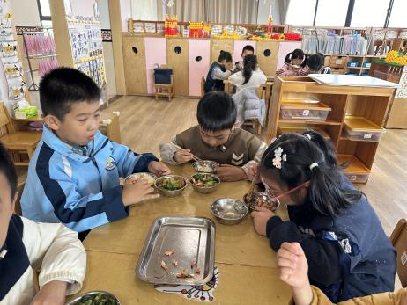
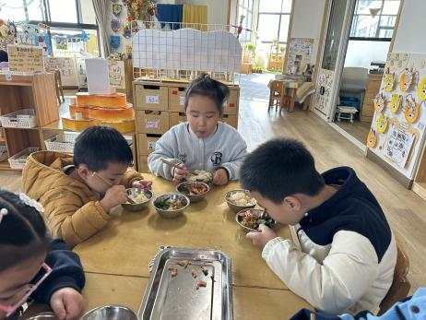 | 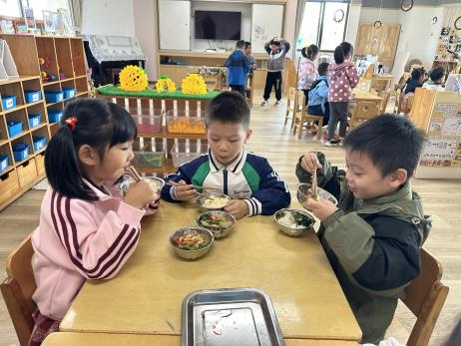 | 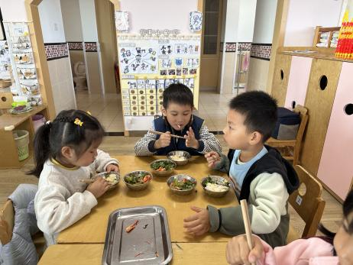
午睡情况：幼儿在12:10分进入午睡室，经过午检，每位幼儿都很健康。1名幼儿回家，29名幼儿能在13:00前安静入睡，4名幼儿入睡较晚，需老师轻拍安抚。

04温馨提醒
1.家园配合：我们班正在为科技节“嘉年华”（和本月底的家长会相结合）筹备1-2大型科学制作活动——自制投石机，其他幼儿可以制作亲子小制作，材料可以是生活中常见的资源或者废旧材料或者自然材料，如木头、PVC管子、一次性筷子、雪糕棒等等，期待大朋友和小朋友的踊跃参加哦！
2.近期是流感等传染病高发期，若宝贝出现严重咳嗽、流鼻涕等不适，为了避免交叉感染，麻烦让宝贝在家休养至痊愈后再返园，咱们一起保护好所有的小朋友。
3.请您在家也同步关注宝贝的状态，每天来园前都要检查下孩子的咽部、手部、背部等部位，有异常及时和老师沟通，家园一致更能护好宝贝！
谢谢大家的支持与配合！
—END—
在一起的点滴都值得记录

